Het bijbelse kernwoord purper/ scharlaken/ karmozijn

I. HET OUDE TESTAMENT

Onderstaande gegevens zijn verzameld uit Gesenius’ Hebr. und Aram. Handwörterbuch; 16e Aufl. 1915 en Abr. Trommius, Nederlandse Concordantie (6e herz.dr.). Zie onder I.A.a.
De Hebr. woorden voor scharlaken en karmozijn + hun vermelding in Gesenius zijn niet aangegeven. ארגּמן
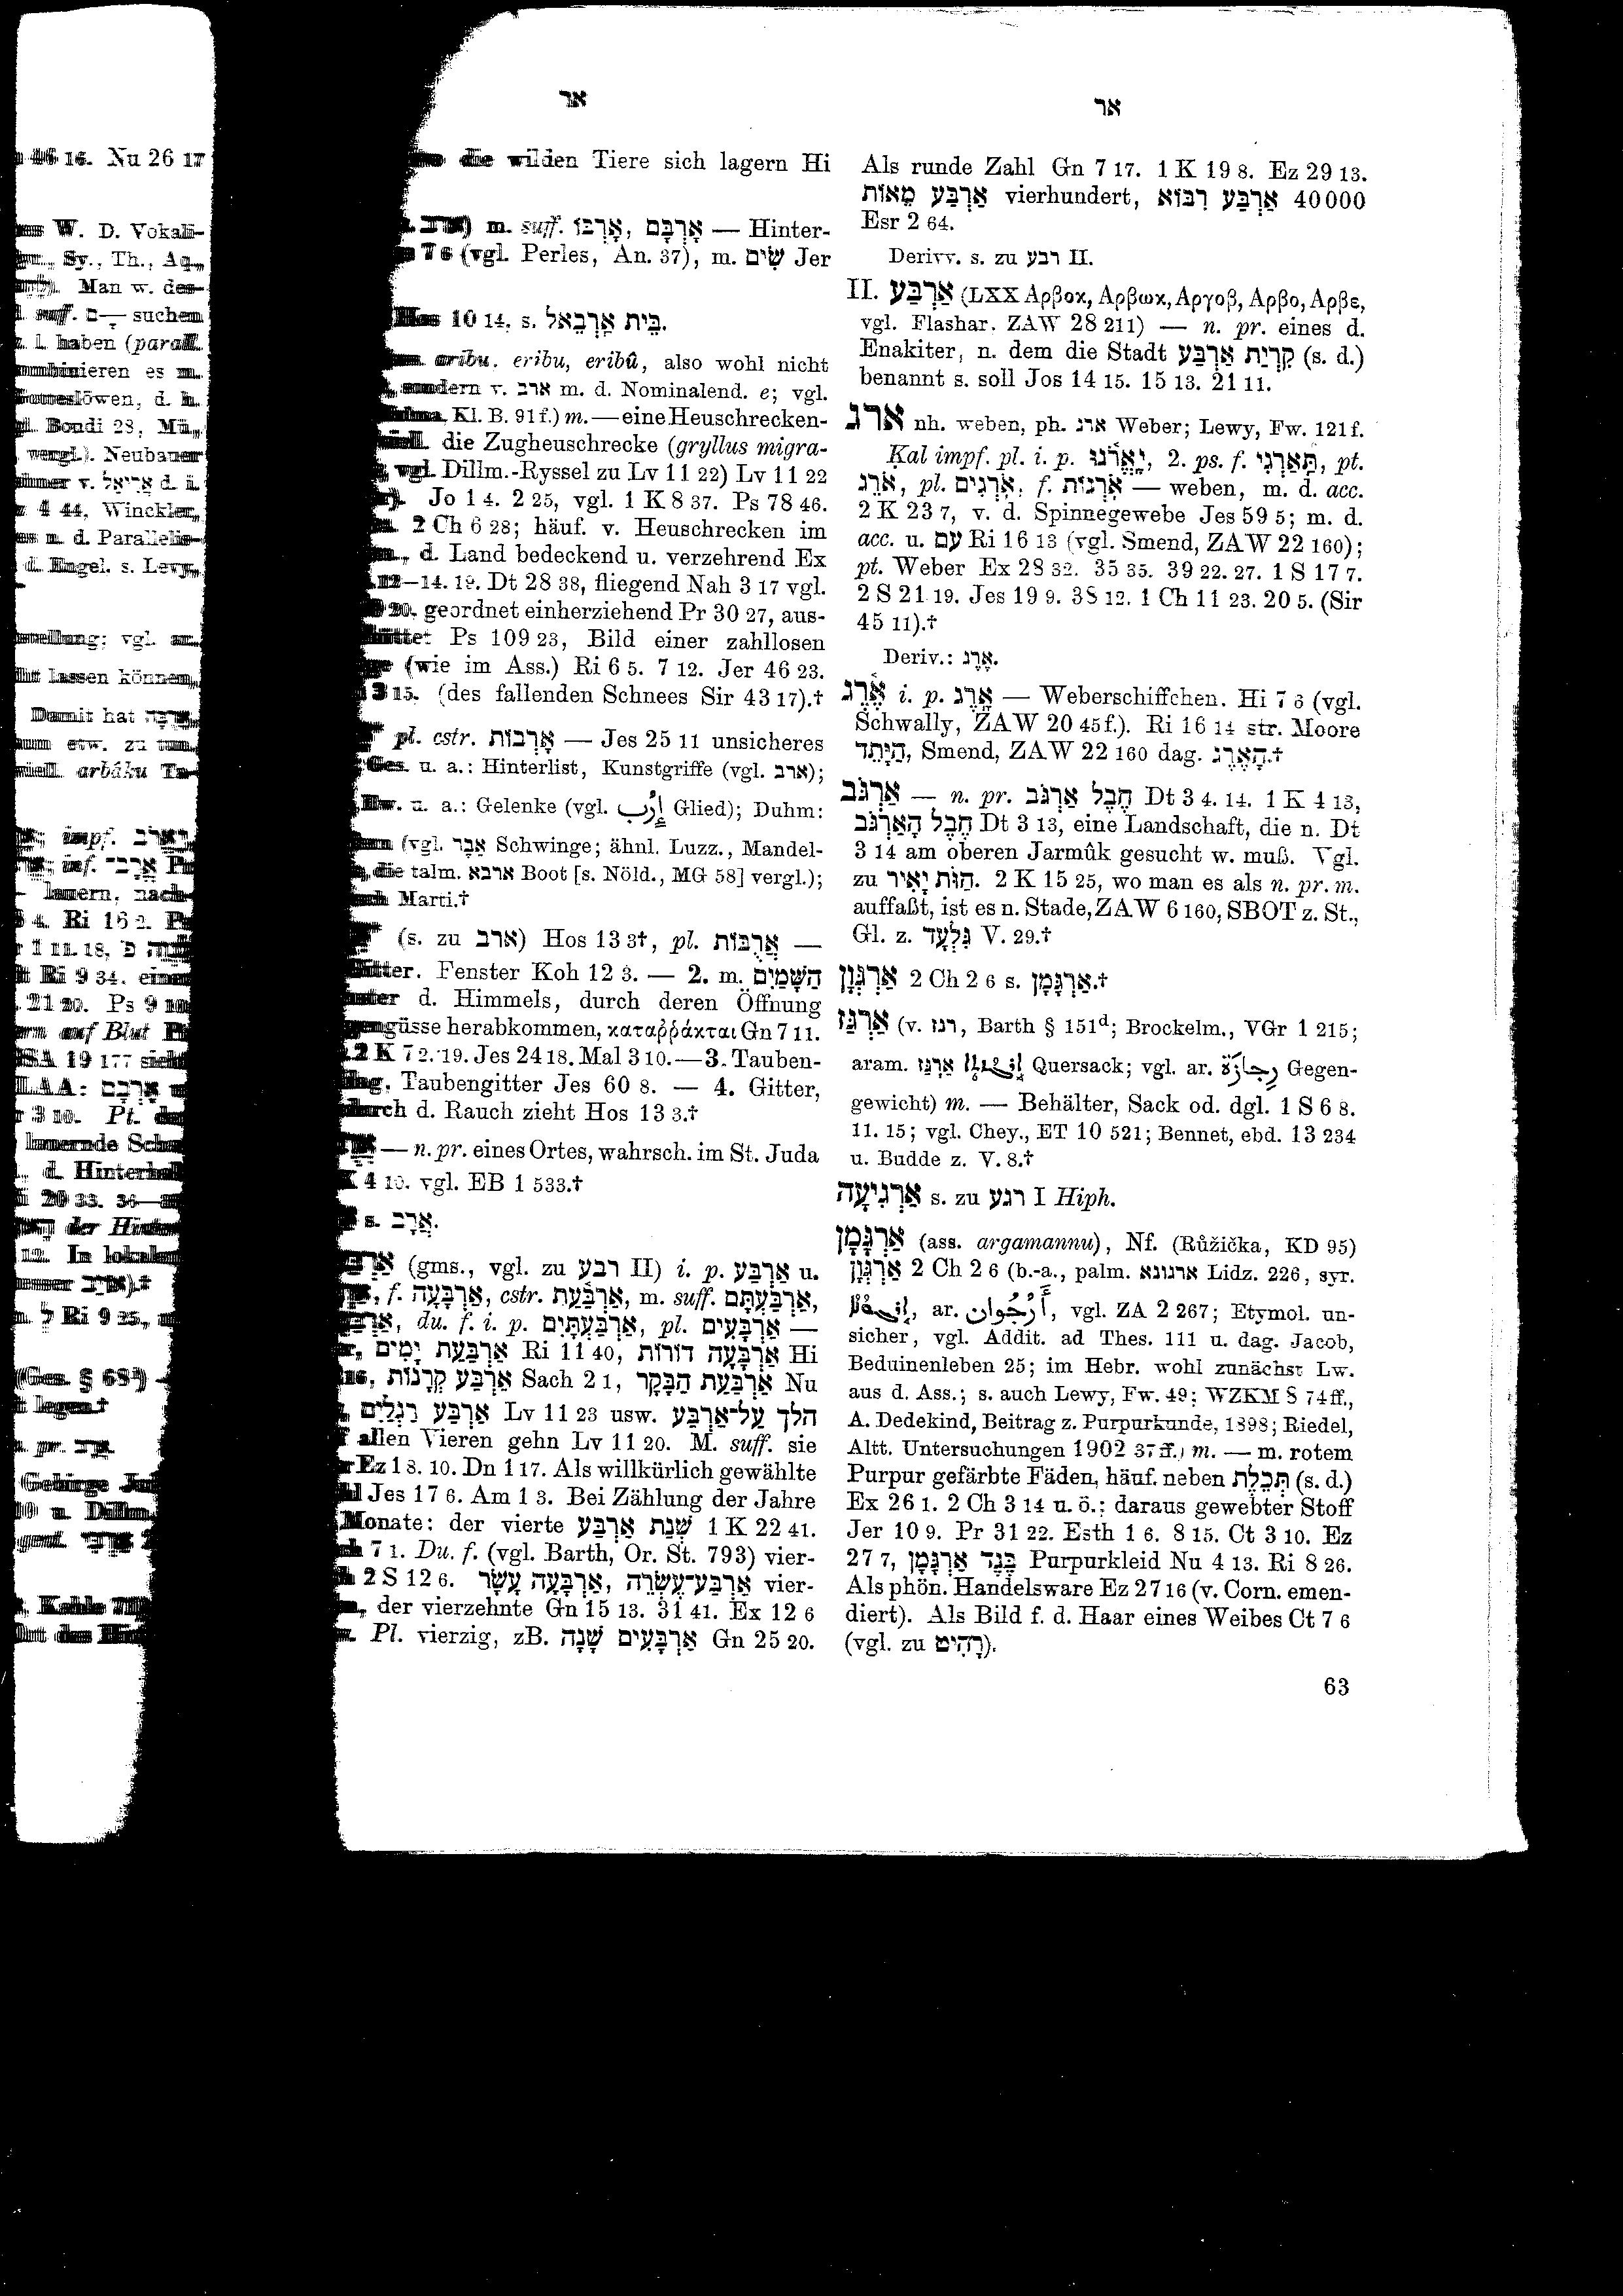
I.A.a. Betekenis van de tekstgegevens

a. Met rode purper geverfde draad
- Ex.26:1; 2 Kron.3:14 o.a.

b. Daaruit geweven stof
- Ex.25:1vv ; Spr.31:22; Jer.10:9; Esther 1:6; 8:15; Hoogl.3:10; Ez. 27:7

c. Purperen kleed
- Num.4:13; Richt.8:26; Ez.27:16 (als Phoenicische handelswaar); Dan. 5:7, 16, 29;

d. Beeld van de haartooi van een vrouw
- Hoogl. 7:5

I.A.b Samenvatting + toepassing

1. Purper/ scharlaken/ karmozijn (uit ISBE/ e-sword, s.v. purple en s.v. colors)

1a. De Hebr.naam voor purper is ארגּמן, 'argaman (2 Kron.2:7). Purper werd vervaardigd door de Phoeniciers uit een weekdier (schelpvis) van de zee: Murex trunculus
De schelp werd gebroken om toegang te krijgen tot een kleine klier die werd verwijderd en geperst. De geperste klier gaf een melkachtige vloeistof/ verfstof die rood werd of purper, wanneer die blootgesteld werd aan de lucht. Veel van deze gebroken schelpen zijn ook nu nog te vinden aan de kust van Sidon en Tyrus (zie afbeelding). Het purper is gevonden in verschillende soorten van Murex en ook van Purpura.

De kleur van het purper variëerde naar het soort schelpvis dat werd gebruikt en de methode van verven. Er was roodpurper en blauwpurper.

Purperen kleden werden gebruikt voor de aankleding van de tabernakel (Ex.25:4vv; 26:1vv; Num.4:13) en van de tempel van Salomo, o.a. het voorhangsel (2 Kron.2:14; 3:14); in de draagkoets van Salomo (Hoogl. 3:10); en in de draperieën van het paleis van Ahasveros (Esther 1:6). De koningen van Midian hadden purperen kleding (Richt. 8:26). De achtenswaardige vrouw van Spr. 31:22 droeg kleding van fijn linnen en purper. Mordechai werd bekleed met purper door Ahasveros (Esther 8:15). In Hoogl. 7:5 heeft de bruid haartooi als van als purper.
Purper was typerend voor prachtige/ koninklijke kleding (Spr.31:22; Jer. 10:9; Hoogl.7:5v; Ezech.27:7, 16; Luk. 16:19; Hand.16:14; Openb. 17:4; 18: 12, 16).
Het is verrassend, dat Ezechiël spreekt van de Tyriërs die purper verkregen van de eilanden van Elisa (Ezech.27:7) en van Syrië (Ezech.27:16).

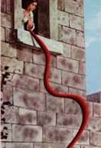
1b. Over scharlaken: De naam van de kleurstof scharlaken zou afkomstig zijn van het Latijnse scarlatum dat op zijn beurt van het Perzische sa-qirlat afgeleid is. Deze donkerrode tot purperen kleur werd in het oude Rome onder meer gebruikt om de band te kleuren op de toga's van de Senatoren, ter onderscheiding van de gewone toga's.
Scharlaken werd onder oud-Israël gebruikt in de tabernakel (Ex.25vv; Num.4:8), in rituelen ter reiniging van melaatsen (Lev.14); in de ceremonie van de ontzondiging (Num. 19:6); in koninklijke of kostelijke kleding (2 Sam.1:24; Spr.31:21; Klaagl. van Jer.4:5; Dan. 5:7,16, 29, Nah. 2:3) ; voor het maken van draden (Gen. 38:28, 30; Joz. 2:18, Joz. 2:21 – zie afbeelding); voor lippen, zijnde als een scharlaken snoer (Hoogl.4:3), voor zonden (Jes.1:18). Scharlakenrood = vuurrood.

1c. Karmozijn (van insect kermes ) (hoogrode kleur) werd gebruikt voor kleding: (2 Kron. 2:7,14; 3:14; Jer. 4:30; Klaagl. 4:5; ter aanduiding van de zonden (Jes. 1:18).
2. Uit het geheel van alle teksten, boven genoemd, halen we Jes.1:18 naar voren. Daar zegt de Heere, dat Hij in Zijn gericht over Israël, het niet gemunt heeft op de ondergang van Zijn volk. Keil-Delitzsch verklaren in hun uitleg van deze tekst: ‘Israël is doodsschuldig. Toch wil de Heere Israël niet behandelen naar Zijn vergeldende gerechtigheid, maar naar Zijn vrije erbarming…Hij verkeert de zonde in haar tegendeel: de roodst mogelijke zonde zal worden, door Zijn genade, het zuiverst wit….

De Heere biedt Israël een actio forensis, ten gevolge waarvan het zal gerechtvaardigd worden door genade, hoewel het de dood heeft verdiend ten gevolge van hun zonden. De gerechtigheid, wit als sneeuw en wol, waarmee Israël te voorschijn treedt, is een gave, aan hen verleend uit puur erbarmen, zonder enige voorwaarde vooraf op grond van enige wettelijke prestatie, hoe dan ook.’
De ouden zeiden wel: De Heere neemt redenen uit Zichzelf. Ja, zo is het. Niets uit ons, alles uit Hem.

II. NIEUWE TESTAMENT

II. A Het Griekse woord voor purper in het NT is πορφυρα, πορφυπεος,
Voor scharlaken: kokkinos

II.A.a Tekstgegevens/ korte omschrijvingen (o.a.volgens Trommius)

    - En (de rijke man) was gekleed met purper en zeer fijn lijnwaad (Luk.16:19)
    - De Romeinse soldaten deden Hem een purperen mantel om (Matth.27:28; Mark. 15:17, 20; Joh.19:2, 5)
    - Met purper, wol en hysop (Hebr.9:19)
    - De vrouw was bekleed met purper en scharlaken (Openb.17:4)
    - (Handels)waren van goud, van purper en van zijde (Openb.18:12)
    - De grote stad die bekleed was met purper (Openb.18:16)

II.A.b Samenvatting + toepassing
1. Ook in het NT wordt purper nogal eens genoemd. Maar meestal in ongunstige zin. Zo onder meer in het Evangelie naar Lukas, waarin ons de gelijkenis wordt verteld van de rijke man en de bedelaar Lazarus (Luk.16:19vv). In die gelijkenis die Jezus vertelt, worden wij geconfronteerd met de ontstellende gevaren van de rijkdom. Vgl. Luk.6:24; 12:19. In genoemde gelijkenis wordt ons een rijkaard voor ogen gesteld, die alle dag vrolijk en prachtig leefde. U ziet hem zitten in zijn vorstelijke stoel, voor een rijk voorziene tafel. Met zijn purperen kleed en fijne lijnwaad. Alle dagen vrolijk en prachtig levend.
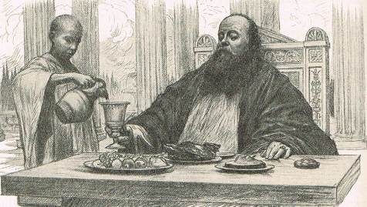
‘Er bestaan voor hem geen problemen, er komen geen benauwende vragen omtrent schuld en verzoening, eeuwigheid en oordeel in hem op.’ (J .J. Knap ) Hij woont in een prachtig huis. Dagelijks schrijdt hij als een koning door de gangen, gekleed in een purperrood opperkleed van het duurste soort. Zulke kleding was bepaald niet voor iedereen weggelegd. Verder droeg hij fijn linnen, vervaardigd van Egyptische boomwol.

‘Kleren maken de man.’ Werken is er niet meer bij. Hij is er nu aan toe om van het leven te genieten en is ook niet van plan voor zijn neven en nichtjes te sparen’.

Elke dag viert hij feest met zijn vele vrienden, uitgenodigd om met hem te eten en te drinken en vrolijk te zijn. Tot diep in de nacht. Zijn naam wordt niet genoemd. U of ik zouden het kunnen zijn. J. C. Ryle schreef: ‘Laten wij niet toegeven aan het algemeen geaccepteerde gebruik mensen te waarderen naar hun inkomen en degene die het meeste geld heeft, het hoogst te achten.’

Dat is alles wat in de gelijkenis van de rijke man wordt verteld. Tenminste van zijn leven tot aan de dood, totdat hij – wellicht met veel pracht en praal –naar zijn laatste ‘rustplaats’ wordt gebracht. Maar dan komt het. Na zijn prachtbegrafenis ….Weg is weg en dood is dood. Nee, juist niet. Wat lezen we in Luk.16: Hij slaat zijn ogen op in de pijn (de hel). Hij had moeten luisteren naar Mozes en de profeten. Maar als hij op eigen verzoek uit de dood was opgestaan, zou hij het er dan beter hebben afgebracht?

Er komt een eind aan het feestgejuich van de mens die God niet vreest. Er komt aan alles op aarde een eind. Vergeten we maar nooit dat de mens maar één keer leeft.

Wat die rijke man te verwijten was, was zijn wanbeheer van zijn vele goederen. Jezus zegt niet, dat die rijke man moreel gesproken slecht leefde. Hij was geen overspeler, geen dronkaard, geen afzetter….Hij leefde gewoon braaf en netjes. Het tafelkleed met de kruimeltjes van zijn overvloedige maaltijden werd misschien uitgeschud aan de voeten van de arme bedelaar Lazarus die elke dag in het poortgebouw van zijn huis pijn lag te lijden. Maar daar bleef het gewoon bij.

Veel geld en goed maakt niet gelukkig, laat staan zalig. Dat moet ieder die over veel goederen beschikt, nooit vergeten. En ook een purperen mantel, tegen een hoge prijs gekocht, wordt eenmaal voor het laatst uitgetrokken. Spurgeon schrijft:: ‘Is er een hand der liefde, die u naar Christus heentrekt en is er een gezegende stem, die tot u zegt: “Kom tot Jezus, o zondaar; er is hoop voor u?” Dan is dit de Geest van God. Loof en dank Hem ervoor….’.
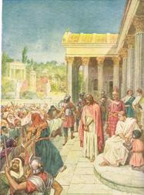
2. Nog een keer lezen we in de Evangeliën van Iemand/ Jezus die een purperen mantel droeg. Maar dat was niet een mantel waar hij als een vorst mee door het leven was gegaan. Het was een kleed dat Jezus om de schouder was gehangen op Gabbatha bij Pilatus. Een afgedankte rode soldatenmantel.

Romeinse soldaten dreven de spot met Hem. Hij had Zich immers ‘aangesteld’ als een koning? En dus moest hij volgens hen uitgedost worden met een koninklijke mantel, met een kroon (van doornen) en met een scepter/ een rietstok in Zijn rechterhand. Een karikatuur. ‘Zie, de Mens!’, roept Pilatus (Matth.27:28, Mark. 15:17, 20; Joh.19:2, 5). Is dat, is dat mijn Koning? Maar de leidslieden van de Joden schreeuwen: ‘Kruis Hem, kruis Hem.’ Geen eerbied en ontzag voor deze Koning der Joden. Ook geen medelijden met Hem.
Zie, de Mens. Jezus staat daar in de ontluistering van de eerste Adam die in de waan verkeerde als God te zijn. in Hem staan wij allen voor God. Om ons diep te schamen. En om ons erover te verwonderen, dat Hij, Jezus het kleed van onze schande wilde dragen om voor ons de kroon des levens te verwerven. Spot er niet mee. Aanbidt het.

3. Wie die gezegende Redder van zondaren heeft leren aanbidden, is o.a. Lydia de purperverkoopster die we ontmoeten in Filippi uit Hand.16:14.

‘De Lydische’ wordt ze genoemd. Ze is afkomstig uit de stad Thyatira - bekend om zijn purperververijen - in Lydië (Klein-Azië); vgl. Openb.1 : 11; 2 : 18, 24. Een buitenlandse vrouw, naar Filippi gekomen om zaken te doen. Ergens in de smalle straatjes heeft ze haar winkeltje waar voorname Romeinen kostbare purperen (scharlaken rode) kleding kopen kunnen. Gelukkig is er meer over haar te vertellen. Wat is een mens arm, als er niet meer van hem gezegd kan worden dan dat hij kleding draagt, waar hij duizenden guldens voor heeft uitgegeven onder de leuze: ‘Kleider machen Leute’.. Doodshemden hebben geen zakken.

Hoe gelukkig is Lydia geworden, toen zij even buiten Filippi aan de rivier de ontmoeting van haar leven kreeg. Daar hoorde zij van de apostel Paulus van de lang beloofde Messias, Jezus Christus Die voor haar het purperen spotkleed had willen dragen. Lydia was een gelovige godsdienstige vrouw. Maar veel meer dan de wet van Mozes was haar nooit voorgehouden. Nu wist zij dan, dat er een schat was (het Koninkrijk der hemelen) die veel meer waard was dan al het purper dat zij in huis had. En daar heeft zij stellig weldra vrijmoedig van getuigd, als er klanten in haar winkeltje kwamen om een purperen mantel te kopen.

4. Over Hebr.9:19 kunnen we kort zijn. Daar lezen we, dat Mozes het bloed van de kalveren en bokken, met water, en purperen wol, en hysop nam en het boek (van het verbond) en al het volk ermee besprengde. Vgl. Ex. 24:3v. In het laatstgenoemde Schriftgedeelte lezen we niet direct van al de dingen die Hebr.9 :19 worden genoemd. Wellicht put de schrijven van de brief aan de Hebreën uit een andere, hem bekende bron. Duidelijk is, dat het ‘eerste’ verbond niet zonder bloed is ingewijd. En eveneens, dat er zonder bloedstorting geen vergeving geschiedt (Hebr. 9:22). Daarom moest ook het bloed van het Godslam op Golgotha gestort worden. Daarom zingt Gods kerk, dat het bloed, door Hem gestort, haar de bron des levens wordt.

5. Het is niet mijn bedoeling om een uitvoerige exegese te geven van wat ons verteld wordt door Johannes, de balling van Patmos in Openb..17 en 18 over de vrouw op het scharlakenrood beest met zijn 7 koppen en 10 horens, vol godslasterlijke namen. De vrouw die ons hier wordt voorgesteld is bekleed met purper en scharlaken en getooid met goud, edelgesteente en parels….In haar hand een gouden drinkbeker, vol van gruwelen en van onreinheid van haar hoererij/ afgoderij.

Verklaarders (o.a. Dr. A. H. Edelkoort) denken bij deze vrouw aan Rome als stad op zeven heuvelen, als stad van keizercultus en christenvervolging. Vgl. Jer.15:7; Matth.24:15/ Mark.13:14. Zij is het symbool van het grote Babel ofte wel de grote hoer (1 Petr. 5:13). Dat de vrouw op het scharlaken (rode) beest zit (de kleur van het bloed), betekent vermoedelijk, dat zij grote pracht vertoont en/of wreedheid. Vgl. Jer. 51:7.Omspoeld door grote wateren, m.a.w.omstuwd door de volkeren van de wereld die met haar mee heulen en dronken worden van het drinken van het bloed der heiligen.

Wellicht kunnen we met Dr. J. H. Gunning J.Hz. bij de geschetste gestalte van de grote hoer niet alleen denken aan Rome, het Romeinse rijk of aan het pauselijke Rome, maar ook aan de grote vijand van het volk van God in de allesbeslissende eindtijd, van welke gestalte ook. Staat Babel immers niet model voor de wrede verdrukker van Gods volk die het bestond om Israël 70 jaar in ballingschap te houden? ‘Overal waar menselijke wijsheid en hoogmoed, tegen Gods heilige wetten en geboden in, op de troon zijn gekomen, met het heilige spotten, en de waarheid verachten, dáár is Babel’ (Gunning).

Laten wij evenwel blijven bedenken, dat de dagen van dit Babel geteld zijn. Het gaat met de grote tegenstander van God en Zijn volk naar het grote oordeel toe. Hoofdstuk 18 van het laatste Bijbelboek profeteert, dat het grote Babel met al hun kooplieden en koopwaren (zie vs.12) te gronde zal gaan. In vs.19 van dit hoofdstuk horen we het wee uitspreken over die grote stad. ‘Wee, wee, de grote stad, waarin allen, die schepen op zee hadden, rijk zijn geworden door haar weelde. Want in één uur is zij verwoest.

En wat baat ons dan ons treuren over het gemis van al die wereldse rijkdom en welvaart. De vromen die hebben geleerd zich te buigen onder Gods toorn en te treuren over het gemis van Zijn genade, gaan daarentegen een zalige toekomst in Gods gemeenschap tegemoet.

A shell-fish with a sharp-pointed shell, used to ornament grottos (Ovid, Met. VIII.563) some of which have been found at Pompeii. A species of murex (murex trunculus or murex brandaris) was crushed to produce the famous Tyrian purple, so called (Pliny , H.N. ix. 36,60). The name is also used of any sharp substance, as a stone (Verg.Aen.v.205), a bridle-bit (Achill. i. 221), and especially of a “caltrop,” called also tribulus. Uit art. Murex in Internet-site (Perseus Tuffts.Edu).
Zie verder Richt.8.8:26; Esther 1:6; 8:15; Hoogl.3:10; voor NT: Mark.15:17, 20; Joh.19:2, 5.
Voor NT zie Matth.27:28; Openb.17:4; 18:12, 16)
Voor NT: voor beesten: Openb.17:3; voor wol (Hebr.9:19)
De hulpverleningsorganisatie ‘Het scharlaken koord’ biedt professionele en betrokken hulp aan meisjes en vrouwen in de prostitutie vanuit een christelijke visie. De organisatie werd opgericht in maart 1985 door de Amsterdammer Johan Frinsel Sr. Ze is vernoemd naar het koord dat voorkomt in het bijbelverhaal over een prostituee die met dit koord twee Israëlieten helpt ontsnappen uit de stad Jericho (Joz. 2:18vv).
Kermes is een van de oudste typen van rode natuurlijke organische verfstof, die ook wordt gebruikt als substraatpigment, gemaakt van de lichaampjes van de vrouwelijke schildluis, Kermes vermillo Planch; voorheen onjuist aangemerkt als te zijn gemaakt van Coccus ilicis. Het is de belangrijkste kleurende component van karmijn.Uit Encyclo.nl
In het commentaar van Keil-Delitzsch lezen we: The crimson was obtained from the cochineal insect, Color cocccineus. De heiligen van Openb.19:8 zijn bekleed met lange witte klederen, terwijl de kleding van Babylon purper en scharlaken is (Openb. 17:4). In the Song of Solomon (Isa_7:5), the black locks of Shulamith are described as being “like purple,” and Homer applies the same epithet to the dark waves of the sea..
Aldus J.J.Knap, Gelijkenissen des Heeren; Schriftoverdenkingen (met tekeningen van Eugène Burnand; derde deel; Nijkerk 1921; blz.44vv
De Kanttekeningen van de Statenvertaling zeggen: ‘Dit was een soort van zeer fijn doek of lijnwaad, hetwelk Plinius zegt dat tegen goud gewaardeerd werd, Histor.Nat.Lib.19,cap.10 en wordt van zijde uitdrukkelijk onderscheiden. Openb. 18:12. Vgl. verder Spr.31:22.
Online Bijbel, J.C.Ryle, Overdenkingen bij de Evangeliën; bij Luk.16:19vv.
Ieder die meer kanttekeningen (exegetische/pastorale) bij deze gelijkenis wil hebben, kan desgewenst in mijn website de preek over Luk.16:19vv raadplegen. Daarin ook gebruikte commentaren.
C.H.Spurgeon, De gelijkenissen van den Heiland, verklaard en toegepast in leerredenen, vert. door E.Freystadt; 2e dr. Rotterdam, blz.356.
Het Griekse woord porphurous = van (rood) purper; het gaat hier niet om een duur kleed van purper, maar om een kleed dat de kleur heeft van rood purper; hier de symbolische waarde van koninklijke waardigheid. Vgl. Dan.5:7, 16.
De Kanttekeningen van de statenvertaling zeggen bij Matth.26:29:’’Dit was een zekere soort van purperkleur, gelijk de andere evangelisten het noemen; of van scharlaken, welke alleen van koningen en grote heren gedragen werd (Dan.5;7) en alzo spotten dezen met het koninklijke ambt van Christus. Waartoe ook diende de doornenkroon en de rietstok in plaats van een scepter en de volgende bespotting.’
Hysop is een plant, vermeld in Joh.19:29. Het was de gewoonte geworden om water met het bloed te mengen en een bundeltje wol of een hysopstengel te gebruiken voor het besprenkelen (Num. 14:4-10).
Het woord purper dat hier gebruikt wordt, komt ook voor in Joh.19:2, 5 (zie hierboven). De vrouw is gekleed als een hoer in Klein Azië Zo Bible Works/ Robertson’s Word Pictures ad Openb.17:43. Silk was a costly article among the Romans, and for women as a rule.
M.Henri schrijft: The church of God may fall for a time, but she shall rise again; but the fall of Babylon will be an utter overthrow, like that of Sodom and Gomorrah. Godly sorrow is some support under affliction, but mere worldly sorrow adds to the calamity.
In deze voordracht is gebruik gemaakt van 1. Gesenius’ Hebr. und Aram. Hand-wörterbuch; 16e Aufl; s.v.. ארגּמ 2. Trommius’ concordantie, s.v πορφυρα, kokkinos/ ook voor scharlaken. 3. Woordenboek ISBE = Internat. Standard Bible Encyclopedie in E-sword, s.v. purple/ colors 4. art. Murex in Internet-site (Perseus Tuffts.Edu).) 5. E-sword (comm. M. Henri/ Keil-Delitzsch) 6. J.J.Knap, Gelijkenissen des Heeren; Schriftoverdenkingen (met tekeningen van Eugène Burnand; derde deel; Nijkerk 1921 7. C.H.Spurgeon, De gelijkenissen van den Heiland, verklaard en toegepast in leerredenen, vert. door E.Freystadt; 2e dr. Rotterdam 8. J.C.Ryle, Overdenkingen bij de Evangeliën 9. Robertson’s Word Pictures in Bible Works ad teksten NT. 10. Dr. A. H. Edelkoort,De Openbaring van Johannes; Wageningen, z.j. 11. dr. J.H. Gunning J.Hz., Het boek der toekomst (De openbaring van Johannes, voor de gemeente des Heeren toegelicht); Utrecht 1900 12. Kanttekeningen bij de Statenvertaling.

